Homilie – Twaalfde zondag door het jaar – jaar A 21.06.2020
Jeremia 20, 10-13 / Romeinen 5, 12-15 / Matteüs 10, 26-33

‘Weest niet bang’ horen we Jezus vandaag zeggen aan het begin van het evangelie en wat verderop in de tekst nog eens tweemaal: ‘Weest niet bevreesd’. Hoe dikwijls komt die aansporing niet voor in de Bijbel? Naar het schijnt 365 keer: voor iedere dag van het jaar een keer. ‘Vrees niet’ zegt de engel Gabriël tegen Maria wanneer hij haar in Nazareth komt vragen om moeder te worden van de Messias! En met Kerstmis, bij Jezus’ geboorte, klinkt het weer. ‘Vreest niet’, horen we de engel dan zeggen tegen de herders. Ja, bijna elk woord uit de hemel wordt in de Bijbel voorafgegaan door dat ‘Vrees niet!’

We moeten dus geen angst hebben, want ‘angst is een slechte raadgever’¸ zegt het spreekwoord. Dat is natuurlijk gemakkelijk gezegd, want er leven toch wel heel wat mensen vandaag met allerlei soorten angst. Nogal wat oudere mensen durven ’s avonds niet meer buitenkomen omdat ze zich dan onveilig voelen op straat. Tot een tijdje terug durfden mensen niet op drukke plaatsen komen uit angst voor terroristische aanslagen of schietpartijen. Maar er is ook onzekerheid over de werkgelegenheid, de pensioenen, En er is nu dat coronavirus, waardoor mensen geen handen meer kunnen geven, geen kus en er op heel wat plaatsen verplicht mondmaskers moeten gedragen worden, of zoals in onze kerken de handen ontsmet moeten worden. We hebben blijkbaar schrik van mekaar gekregen. Eén troost: het is omwille van onze gezondheid.

Waar angst de bovenhand haalt, daar verdwijnt het vertrouwen. En dat vind ik erg. Want om gelukkig bij elkaar te kunnen leven, is vertrouwen noodzakelijk. Vertrouwen in leiders, zowel in de Kerk als in de samenleving, vertrouwen in mensen om ons heen, vertrouwen in leidinggevenden en collega’s op het werk, vertrouwen in onze vriendenkring. Waar vertrouwen ontbreekt, daar regeert de angst.

Om ons hierover te laten nadenken is de eerste lezing van vandaag een goede keuze en ik wil daar dan ook wat dieper op ingaan. Het is een fragment uit de profetieën van Jeremia. Die leefde als profeet in Jeruzalem, bijna 600 jaar voor Christus, in de tijd dat de koning van Babel met zijn troepen voor de stadsmuren van Jeruzalem stond. Geen enkele andere profeet uit de geschiedenis van het joodse volk werd zo miskend en vervolgd als hij. Jeremia wist zich door God zelf geroepen om in krachtige woorden te protesteren tegen alles wat hij – in en om Jeruzalem – zag als ontrouw aan het verbond tussen God en zijn volk. Hij bleef bij de koning van Juda én bij de inwoners van Jeruzalem maar aandringen om andere keuzes te maken, om een andere manier van leven, om ommekeer en bekering, om luisteren naar God. Niet voor niets hebben we aan hem het woord ‘jeremiëren’ te danken! Maar niemand luisterde, integendeel, ze lachten hem uit en verklaarden hem voor gek.

We hoorden het Jeremia zelf zeggen in het begin van de lezing: ‘Ik hoor velen fluisteren: Daar heb je “Ontzetting overal”. Breng hem aan.’ Ja, hij weet dat ze zijn ondergang willen. Ze noemen hem zelfs een landverrader omdat hij durft te zeggen dat het hun eigen schuld is dat de koning van Babel dreigt aan te vallen. Het gaat er bij Jeremia niet om of er nu een vreemde koning met een leger voor de poorten staat, maar wel om de ingesteldheid van zijn volk. Het gaat hem om de bedreiging van de menselijke ziel. Hij roept dan ook op om het vertrouwen in God te herstellen.

‘Weest niet bevreesd voor hen die wel het lichaam kunnen doden, maar niet de ziel; vreest eerder Hem die én je ziel én je lichaam in het verderf kan storten in de hel’, vult Jezus aan in het evangelie van vandaag. En daarmee wordt nog duidelijker wat Jeremia bedoelde. In het voetspoor van de profeten roept Jezus zijn leerlingen op om in de wereld te getuigen van vrede en gerechtigheid, ook al weet je dat dat getuigenis op tegenspraak en onbegrip zal stuiten. Want de wil te doen van God is nooit de weg van de minste weerstand, eerder het tegendeel. Jezus praat de mensen niet naar de mond, Hij roept ze wel op om kritisch te zijn over hun eigen manier van leven.

‘Weest daarbij niet bevreesd’, zegt Jezus, ‘weest niet bang voor de andere mensen!’ Weest niet bang om uitgelachen of bespot te worden omdat je christen bent. Weest niet bang om soms een afwijkend standpunt in te nemen als het gaat om het leven van mensen te behoeden. Weest niet bang om eerlijk te zijn in het zakenleven en om trouw te blijven aan mensen, ook wanneer ze in de knoei zitten. Zorg ervoor dat je ziel de spiegel is van een zuiver geweten. Want wie zijn vertrouwen op God stelt, kan in deze wereld leven zonder angst. De grote kerkvader Augustinus schreef het al op de eerste bladzijde van zijn Belijdenissen: ‘Onrustig is ons hart, God, totdat het rust vindt in U.’ Die zuivere, innerlijke rust wens ik mezelf en ieder van jullie toe!

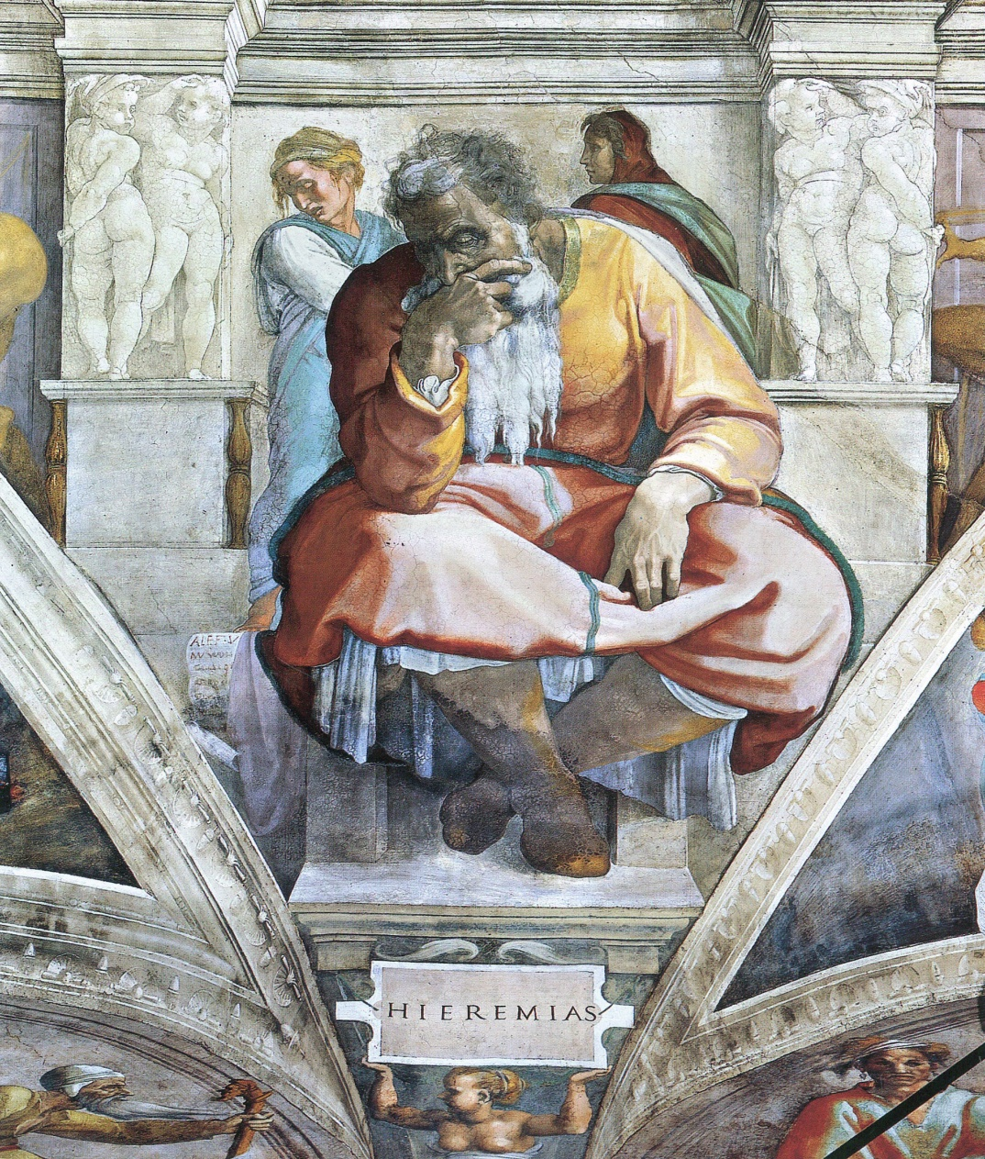
‘De zwaar beproefde profeet’, Jeremia van Michelangelo, fresco 1508-1512, Sixtijnse Kapel

Jan Verheyen – Lier.
12de zondag door het jaar A – 21.6.2020
(Inspiratie: o.a. Het Woord delen. Preekschema’s aansluitend bij De Zondag Vieren, Lezingencyclus jaar A, 2019-2020, Berne Media)

